13-dars. Loyihani clone qilish va alohida branchda ishlash
O‘qituvchi bilan birga o‘rganamiz: sodda tushuntirish, rasmlar va amaliy qadamlar
Rasmlardagi fayl yoki branch nomi boshqacha bo‘lishi mumkin. Biz quyidagi mashqda ko‘rsatilgan o‘z faylimiz va branchimiz nomini ishlatamiz. Buyruqni yozayotganda har bir harf va bo‘sh joyni tekshiramiz.

1. Hammasini qayta yaratish shart emas
“Bolalar, jamoa loyihasi GitHubda tayyor turibdi. Biz yana fayllarni qo‘lda nusxalab, init qilib yuramizmi? Yo‘q. Clone bilan loyiha tarixini va ishchi nusxasini olamiz.”
Clone masofaviy repozitoriyning yangi mahalliy nusxasini yaratadi va odatda originni ham sozlaydi. ZIP yuklab olish esa oddiy fayllar nusxasi; u odatda Git tarixini olib kelmaydi.

2. Repo manzilini olamiz
GitHubda o‘zingizga ruxsat berilgan o‘quv repozitoriysini oching. Code → HTTPS ostidagi manzilni nusxalang.
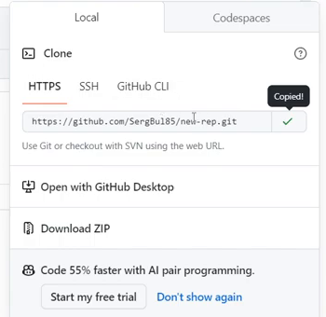
1-rasm. Code menyusidan clone uchun HTTPS manzili olinmoqda.
“Rasmdagi egaga yubormaymiz. Har kim o‘zining yoki kelishilgan jamoa reposining manzilini oladi. Private repo bo‘lsa, o‘qish uchun ham ruxsat kerak.”

3. Clone qayerga tushishini tanlaymiz
Loyihalar uchun umumiy ota papkadan Git Bashni oching. Mavjud repo ichiga boshqa repo qo‘shib yubormang. Quyidagi manzil namuna; USERNAME va nomni almashtiring:
git clone https://github.com/USERNAME/git-amaliyot.git
cd git-amaliyot
git status
git remote -v
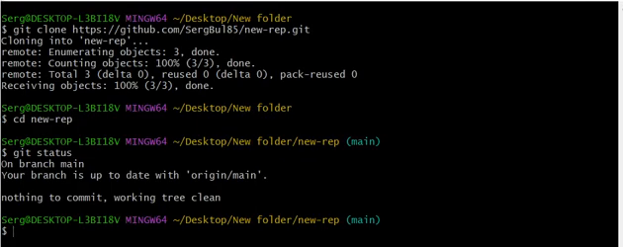
2-rasm. Clone tugagan, loyiha ichiga o‘tilib holat tekshirilgan.
“Clone qilgandan keyin yana init qilish shart emas. .git va tarix allaqachon bor. Destination path already exists desa, mavjud ish ustiga yozishga urinmaymiz: boshqa bo‘sh nom tanlaymiz yoki o‘sha papka nimaga tegishli ekanini tekshiramiz.”

4. Endi branch nima uchun kerakligini ko‘ramiz
“Jamoaning tayyor ishini buzmasdan kichik tuzatish ustida ishlamoqchimiz. Alohida yo‘nalish ochamiz. Bu kompyuterda yana bitta to‘liq loyiha papkasini ko‘paytirish degani emas; Git ichidagi yo‘nalish.”
git branch
git status
Boshlang‘ich o‘quv repo ichida kamida bitta commit bo‘lsin. Hozirgi branch nomini eslab qoling. Qolgan misolda asosiy branch main deb olinadi; sizda master bo‘lsa shu nomni ishlating.

5. Branch yaratish va unga o‘tish
git branch bugfix
git switch bugfix
Muqobil, oldingi uslub: git checkout bugfix. Ikki buyruq o‘rniga yangi branchni yaratib o‘tish uchun git switch -c bugfix ham ishlatiladi. Bular muqobil yo‘llar, bir xil nomni ketma-ket qayta yaratmang.
git branch --show-current
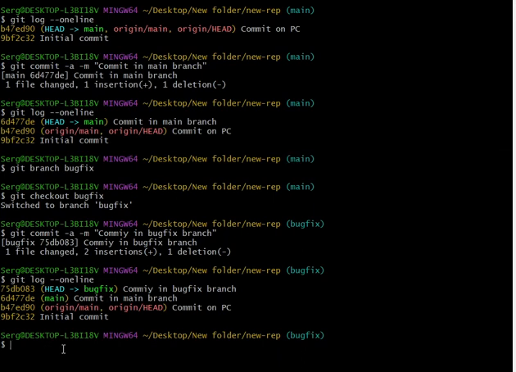
3-rasm. bugfix yo‘nalishiga o‘tilgan va uning alohida qaydi yaratilgan.
“Faqat branch bugfix yozish yaratadi, ammo o‘tkazmaydi. Shu kichik farqni unutmaslik uchun har doim hozirgi branch nomini tekshiramiz.”

6. Shu yo‘nalishda kichik ish qilamiz
test.txt yarating yoki mavjud reja.txt ga tuzatish yozing. Faylni saqlang, keyin:
git add test.txt
git commit -m "Bugfix uchun kichik tuzatish"
Agar reja.txt ishlatgan bo‘lsangiz addda o‘sha nomni yozing. Mahalliy user.name va user.email hali kerak bo‘lishi mumkin; clone hisobga kirishni commit muallifi sozlamasiga aylantirmaydi.

7. Asosiy branchga qaytib taqqoslaymiz
git switch main
git log --oneline --graph --all
“Faylning holati branchga qarab o‘zgarishi mumkin. Bu fayl yo‘qolib qoldi degani emas; boshqa yo‘nalishdagi qayd etilgan holatni ko‘ryapsiz.”
Branch almashishdan oldin joriy ishni commit qiling yoki boshqa mos usulda saqlang. Git to‘xtatsa, -f qo‘shib yubormang. Keyingi darsda bugfixdagi ishni mainga olib kelamiz.

8. Branchni masofaga ham chiqarish kerak bo‘lsa
git switch bugfix
git push -u origin bugfix
Bu yozish ruxsati bor o‘z o‘quv repozitoriysida bajariladi. Clone qila olish push ruxsati bor degani emas. Faqat mahalliy branch yaratish uning GitHubda ham darrov paydo bo‘lishini anglatmaydi.

9. Mustaqil mashq
Repo clone qiling, originni tekshiring. bugfix branch ochib unga o‘ting. Kichik matn o‘zgarishini commit qiling. Asosiy branchga qaytib, ikkala yo‘nalish tarixini ko‘rsating. Savolga javob bering: “branch yaratish va unga o‘tishning farqi nima?”
O‘qituvchiga: sayt oynalari hisob turi va yangilanishga qarab farqlanishi mumkin. Mahalliy buyruqlar bilan masofadagi hisob/ruxsat talabini ajratib tushuntiring.

